基于集成学习与条件Copula的啤酒风味预测及受约束风格迁移

摘 要
针对啤酒化学测量存在缺失、变量高度相关及小风格样本稀少的问题，建立多输出感官预测、化合物关联分析与风格条件生成模型，并在化学阈值及感官代理约束下研究跨风格迁移。首先核验附件，按啤酒编号关联250款样本，确定45项感官目标；区分第一、二问231维化学表示与第三问69维校准量和157维相对量构成的混合表示。附件感官值已标准化，缺少原始量尺参数，故报告连续预测而不将其冒充真实0—6评分。
第一问采用训练折中位数补值、缺失指示与300棵多输出ExtraTrees，五折折外MAE为0.3409、RMSE为0.4862、宏平均R²为0.2146，RMSE较均值基线降低15.36%；额外隐藏20%测试特征后RMSE增加2.67%。第二问依据复核后的Spearman矩阵构建网络，在绝对相关阈值0.7下得到231个节点和109条边；对218个候选化合物逐感官选择Top-3，共135个关联位置。200次Bootstrap中仅14个位置的入选频率不低于0.8，去风格均值后21项感官的Top-3完全变化，提示具体候选存在替代与风格混杂。
第三问采用训练内选择的收缩Copula、局部边缘Copula和平滑混合模型。Kriek与Lambic的嵌套外层能量差异较基准分别降低20.5%和23.4%，Tripel略有变差；三种风格共生成900条化学谱并给出相对感官画像。Pils/Lager向Tripel迁移时，投影四项化学保护、联合十个阈值情景，并用新旧代理的配对预测差筛选及审计。固定树与中央候选池的余量优先方案有10/11源通过模型一致检查，所选谱目标距离缩短中位数为57.74%；几何优先探索示例为70.08%。Pils上的Stale hops预测仍弱，因此迁移结果限定为模型检查，实际品评与酿造可行性仍需独立验证。
关键词：啤酒风味；多输出预测；关联网络；条件Copula；受约束迁移

目 录
1 问题重述 1
2 数据核验与统一处理 1
3 问题分析与技术路线 3
4 模型假设与符号 4
5 缺失条件下的感官预测 6
5.1 预测目标与评分量尺 6
5.2 折内缺失处理与多输出ExtraTrees 6
5.3 折外验证与模型比较 7
5.4 缺失压力与极端外推诊断 8
5.5 逐维表现与应用边界 9
6 化合物关联网络与关键候选 10
6.1 Spearman关联网络 11
6.2 感官Top-3候选与重抽样稳定性 11
6.3 方法与风格敏感性 13
6.4 化学依据与解释边界 14
7 风格条件生成与受约束迁移 15
7.1 混合化学表示与高斯秩映射 16
7.2 共享信息的条件Copula基准 16
7.3 局部边缘Copula与平滑混合 17
7.4 嵌套选择、生成质量与感官画像 17
7.5 距离、支持域与中央候选池 20
7.6 化学阈值情景与接近幅度保留 20
7.7 Stale hops预测及beer 81误差诊断 21
7.8 双模型筛选与预留委员会审计 22
7.9 余量优先与几何优先的经验权衡 22
7.10 结果采用及适用边界 24
8 结果检验与模型评价 25
9 结论与建议 26
使用声明 27
参考文献 15
附录A 感官字段及逐维精度 28
附录B 完整Top 3候选 30
附录C 逐源迁移检查 33
附录D 软件环境与电子附录 34

1 问题重述
啤酒的香气与风味来自多类化合物的共同作用，麦芽、酒花、酵母及陈化过程均可能改变其组成。单一化合物的浓度与某种感官强度往往并非一一对应，混合物交互及风格差异使预测和解释具有不同难点。原研究提供了商用啤酒的化学测量、训练品评与相关元数据[1]，本题据此要求完成缺失条件下的评分预测、关键化合物分析和风格条件生成。
第一问以化学测量为输入，在保留存在缺失的样本时预测Aroma与Flavour感官属性，并评价预测误差。题目要求的0—6量尺与实际附件中的标准化连续标签存在差别，须先核实可识别范围，再确定可以评价的预测目标。第二问利用化合物相关矩阵构建网络，给出每个感官属性的Top-3候选，并分别检验统计稳定性和化学解释依据。
第三问学习给定风格下的化学联合分布，生成Tripel、Kriek和Lambic的化学谱及感官画像；再以Pils/Lager为源风格向Tripel迁移，同时限制DMS、Diacetyl、4VG、trans-2-nonenal和Stale hops等缺陷恶化。输出应包括生成质量、逐源约束检查、目标风格接近度和未能通过的案例。本文将数据内相关、模型预测和实际感官验证分开表述。

2 数据核验与统一处理

2.1 样本范围与感官目标
对附件逐表读取并按beer核对，附件1、4、7均包含250个唯一啤酒编号，覆盖22个风格。附件1除三个身份或类别字段外有231个数值特征；附件4有50项感官属性，依据附件8的名称字典，选取Aroma 15项与Taste 30项，共45项作为本题目标，排除alcohol、aftertaste、body、co2和overall。Tripel、Kriek、Lambic和Pils/Lager分别有28、10、11和11款。题面背景的226款与实际文件不一致，本文以可一一核对的250款为计算样本，不按文字数量截断。
表2-1 主要附件的实际范围及用途
附件 | 实际数据范围 | 本文用途
1.csv | 250款 × 231个数值特征 | 第一问输入与第二问候选分析
2.csv | 231 × 231相关矩阵 | 化合物关联网络与数值复核
3.xlsx | 12张评分卡及汇总公式 | 确定评分规则与名称映射
4.csv | 250款 × 50个感官属性 | 筛选45维连续监督目标
5.csv与6.csv | 50 × 50及44 × 50 | 描述性矩阵核验，不作折外筛选先验
7.csv | 250款 × 186个描述词变量 | 辅助诊断，未作为生成谱的预测输入
8.xlsx | 校准量、阈值及名称等工作表 | 字段、单位与化学阈值核实

连接时使用beer并检查一对一关系。附件4、7的条码字段已损失精度，各仅有96个不同值，不能代替样本主键。编号与条码仅作身份信息，不进入预测特征。附件3为未填写的品评模板，其汇总公式缓存零值不构成新的感官观测；不能将12张空表当作训练样本或原始评分。

2.2 缺失值、尺度与异常值
附件1有73个化学缺失单元，占250×231的0.1264%，分布于9列，最高列缺失率为10.8%。主分析保留全部250款，补值参数仅由训练数据估计。附件4所选45项均无缺失。原始数值可能为对数浓度、相对测量或理化量，负值本身不构成异常；各列尺度差异显著，不能统一取指数后宣称获得浓度。
与附件8校准量对照，37个基础字段在有效比较范围内符合以10为底的对数关系，零值曾以最小正值的一半替代；其余重叠GC-MS字段不满足统一直接log10关系。第一、二问保留给定数值表示；第三问删除五项汇总或派生量，并以69项匹配校准字段替换，形成69维校准量与157维相对量的226维混合表示。校准数据中的3个负值转为缺失，混合表共保留72个缺失单元。相对量没有统一浓度单位，化学阈值只在核实过的校准字段上执行。
对极端值保留定位和对照分析，不据单一箱线图规则删除样本。beer 156的极端输入影响线性外推，beer 81的高Stale hops标签难以由局部化学邻域解释，两者均保留。原始附件不改写，数据连接、字段选择和历轮实验保存哈希记录，以便核对论文结果的来源。

2.3 相关矩阵及信息边界
对附件2逐对复算Spearman相关，最大绝对差为6.66×10⁻¹⁶；与Pearson的差异明显。因此按实物矩阵采用Spearman，而不沿用题面对Pearson的文字称谓。附件5、6也可由对应样本的Spearman相关复现。附件6实际仅44个化学指标，不代替完整化学数据。
附件2、5、6均由本批样本导出，可用于描述性分析；它们以及附件8预计算的GBM重要性和SHAP不作为预测交叉验证之前的筛选依据。论坛表只有描述词派生数值，没有评论全文、时间或批次信息，不据此补造新的真实标签。附件制作者已有的全局标准化无法撤销，本文验证结论均以给定数据表示为条件。

3 问题分析与技术路线
三问共享化学—感官数据，但输出和评价对象不同。第一问以未参与训练的真实啤酒预测误差为准；第二问解释本批样本的关联结构，重点看候选替代和风格混杂；第三问先验证生成分布，再对源谱执行有限候选搜索。统一的数据键和字段字典衔接三问，验证方式则随任务分别设置。
高维输入与小样本使复杂模型容易过拟合。预测采用可处理非线性及异常输入的多输出树，并与均值和岭回归比较。解释采用可直接复算的秩相关，不将未实施的图正则化写入方法。生成采用经验边缘与共享收缩结构，避免仅凭风格分类分数评价谱的合理性。迁移通过化学投影、支持域检查和新旧模型响应约束，显式展示接近目标与保守控制之间的取舍。
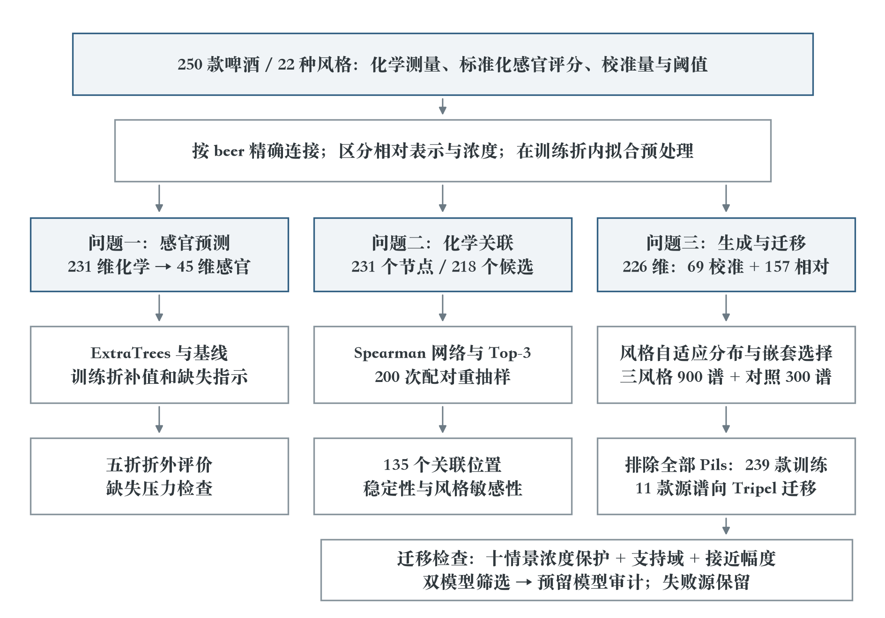
图1 三问的数据处理、模型与验证流程。第一问使用231维原表示；第三问使用69维校准量与157维相对量组成的226维混合表示。迁移训练排除全部11款Pils。
统计检验与模型选择的使用范围分别限定。第一问的随机五折估计既有风格混合中的预测能力；第三问生成以训练内部选择、外部折评价整个选择流程；Stale hops则在非Pils样本内按风格分组验证。Pils标签已在开发中反复查看，相关结果保留为诊断。所有失败源均进入分母，审计失败后不重新挑选候选。

4 模型假设与符号

4.1 建模假设及影响
假设一，在现有风格混合范围内，样本可作为随机五折的基本评价单位，训练与测试按啤酒编号隔离。该假设用于第一问，不推广为不同批次或全新风格的独立同分布保证；整风格留出另作诊断。
假设二，按附件规则形成的45维连续感官值在本批样本间具有可比性。模型只学习这一标准化尺度；由于缺少逐人标准化参数，不假定其与原始0—6评分存在已知可逆映射。
假设三，经验边缘与经收缩的秩空间依赖结构足以作为小样本风格分布的近似。此假设由留出分布距离、零频率、方差和近邻指标检查，不据此认定生成谱具有物料衡算或生产可行性。
假设四，附件阈值可作为本题化学缺陷的操作性参考，阈值均值、中位数及扰动情景用于检验敏感性。阈值受啤酒介质和混合物影响，Stale hops也无单一化学对应项，故将浓度约束与预测代理约束分别评价。

4.2 主要符号
表4-1 主要符号及含义
符号 | 含义 | 尺度或范围
n，p，K | 样本数、化学维数、感官维数 | n=250；p=231或226；K=45
xᵢ，yᵢ，sᵢ | 化学向量、感官向量、风格标签 | 化学量按字段；感官为标准化值
T，mⱼ,T，dᵢⱼ | 训练集、训练中位数、缺失指示 | dᵢⱼ∈{0,1}
ρⱼₗ，τ，πⱼₖ | 秩相关、网络阈值、入选频率 | τ∈{0.6,0.7,0.8}；π∈[0,1]
Fⱼ，Φ，z(x) | 经验边缘、标准正态CDF、高斯秩向量 | 无量纲
μₛ，Σₛ，Rₛ | 风格秩中心、协方差、相关矩阵 | 秩空间参数
c_d，T_d，e_d | 缺陷浓度、感官阈值、超阈程度 | 浓度与阈值单位一致；e_d无量纲
d(x)，rᵢ(x)，Gᵢ(x) | 目标距离、修改幅度、距离改善率 | 秩空间距离；G为相对改善
f_b，Δ_b，Q₀.₉₅ | 第b个代理、配对预测差、95%分位数 | 标准化感官尺度

5 缺失条件下的感官预测

5.1 预测目标与评分量尺
以250款啤酒的231维化学表示为输入，预测15项Aroma与30项Taste属性，共45维连续感官向量。化学表与感官表按beer精确连接；编号、条码及风格不进入预测模型，以避免把身份或风格标签作为化学信息的替代。全部样本参与验证，缺失化学值保留至训练管线处理。
45维中部分字段在原表单上采用描述符勾选机制，选中后继承所属类别的总体强度；经过品评员标准化与聚合，现有标签已成为连续值。因此统一使用回归，未将这些字段误作现成的整数分类标签，也不补造附件未提供的评分。
附件4并非原始0—6分。原研究先对每位品评员的评分中心化、按标准差缩放，再汇总[1]。令sᵢₜₖ为啤酒i、品评员t、属性k的原评分，Tᵢ为参与者集合，则所提供目标可表示为
$y_{ik}=\frac{1}{|T_{i}|}\sum_{t∈ T_{i}}{\frac{s_{itk}-μ_{tk}}{σ_{tk}}}.$ （5-1）
原始逐人评分、标准化参数和完整参与关系均未提供，附件3为未填写的评分卡。对任意允许的aₖ>0、bₖ，同时令s′=aₖs+bₖ、μ′=aₖμ+bₖ、σ′=aₖσ，式（5-1）保持不变，而原评分均值可以改变。即使要求评分位于[0,6]，通常仍存在多组可行变换，因而不能唯一逆推真实等级。本问据此报告标准化连续预测及误差；未将线性拉伸、分位分级冒充原始0—6评分，原量尺要求仍受数据可识别性限制。

5.2 折内缺失处理与多输出ExtraTrees
设外层训练集为T，dᵢⱼ=1表示第j个化学值缺失，dᵢⱼ=0表示已观测，mⱼ,T为训练集该列已观测值的中位数。采用中位数补值并附加缺失指示，使模型区分实测中位水平与缺失后填入的中位水平：
${\tilde{x}}_{ij}=x_{ij} (d_{ij}=0), {\tilde{x}}_{ij}=m_{j,T} (d_{ij}=1).$ （5-2）
仅为训练时出现缺失的列集合J_T附加指示，其余输入列只保留补值结果，训练中全空的列按0保留。测试样本只调用训练得到的变换，不重新估计中位数。树模型不额外标准化化学特征，保留附件提供的表示。
中位数对训练中的极端观测相对不敏感；缺失指示则保留检测缺失本身的信息。二者均由当前训练折确定，测试集的浓度分布与感官标签不参与处理参数估计。该设计避免了先对全体样本补值、再切分数据所产生的直接信息泄漏。
采用多输出极端随机树集成ExtraTrees[2]。每个节点随机抽取特征和候选阈值，以子节点损失之和最小为准划分；各输出共享树结构，叶节点保存目标均值。对节点样本集A，45维联合平方误差定义为
$L(A)=\sum_{i∈ A}{\sum_{k=1}^{45}{(}}y_{ik}-{\bar{y}}_{Ak})^{2}.$ （5-3）
${\hat{y}}_{k}(x)=\frac{1}{B}\sum_{b=1}^{B}{\frac{1}{|L_{b}(x)|}}\sum_{i∈ L_{b}(x)}{y_{ik}}, B=300.$ （5-4）
其中L_b(x)为第b棵树中样本x所属叶节点的训练样本集合。固定树数300、叶节点最少3个样本、每次划分使用70%的输入特征。叶均值与多树平均限制了线性外推，并能表达化学成分与感官之间的非线性关联，但不提供因果解释。
共享划分以45维总平方误差为准，未针对每个目标分别调整树参数。叶节点最小样本数约束减少极小邻域的波动，多树平均缓和随机划分差异。由于目标虽经品评员标准化、汇总后方差仍不完全相同，联合训练与逐维等权评价并不等价，故同时报告总体与逐维结果。

5.3 折外验证与模型比较
固定随机种子20261023，将250款酒随机分为五折，每次200款训练、50款测试，合并每款酒仅在未参与训练时得到的折外预测。均值基线只使用训练折目标均值。普通岭回归[3]在补值后标准化输入与输出，并在各外层训练集内用四折选择α∈{0.1,1,10,100,1000,10⁴,10⁵,10⁶}；补值和标准化在每个内层训练折重新拟合。ExtraTrees参数固定，不参加上述内层搜索。
$RMSE=\sqrt{\frac{1}{250×45}\sum_{i=1}^{250}{\sum_{k=1}^{45}{(}}y_{ik}-{\hat{y}}_{ik}^{OOF})^{2}}.$ （5-5）
$R_{macro}^{2}=\frac{1}{45}\sum_{k=1}^{45}{[}1-\frac{\sum_{i}{(}y_{ik}-{\hat{y}}_{ik}^{OOF})^{2}}{\sum_{i}{(}y_{ik}-{\bar{y}}_{k})^{2}}].$ （5-6）
表5-1 45维标准化感官预测的折外指标
模型 | MAE | RMSE | 宏平均R²
训练折均值 | 0.409634 | 0.574456 | -0.007574
普通岭回归 | 0.406092 | 0.589966 | -0.065285
ExtraTrees | 0.340851 | 0.486220 | 0.214638
1%/99%裁剪岭回归 | 0.352513 | 0.499179 | 0.185784

ExtraTrees的RMSE较均值基线降低15.36%，五个测试折均改善，降幅11.60%—17.91%，故作为主模型。普通岭回归MAE略低于均值，RMSE却高2.70%，说明少数大误差影响显著。裁剪岭回归将各化学特征限制在训练分布的1%—99%分位区间，再进行同样的内层选择；其RMSE为0.499179，仍高于ExtraTrees。该方法在检查原五折误差后提出，复用同一划分，属于探索性稳健对照。
MAE反映典型绝对偏差，RMSE对大偏差更敏感；宏平均R²令各感官目标等权，反映相对其自身变化范围的解释程度。R²为负表示该目标的折外平方误差超过以全样本目标均值为参照的平方误差，不能将宏平均R²解释为分类准确率或评分命中率。

5.4 缺失压力与极端外推诊断
在每折已观测测试特征中额外随机隐藏10%或20%，训练模型保持不变。两种遮蔽使用同组随机数，10%掩码是20%掩码的子集，模型间使用相同掩码。结果见表5-2。
表5-2 新增随机缺失下的RMSE
模型 | 无新增缺失 | 隐藏10% | 隐藏20% | 20%相对变化
普通岭回归 | 0.589966 | 0.590951 | 0.564464 | -4.32%
ExtraTrees | 0.486220 | 0.490987 | 0.499218 | +2.67%
裁剪岭回归 | 0.499179 | 0.507932 | 0.514142 | +3.00%

ExtraTrees在20%情景下RMSE仅增加2.67%，裁剪岭回归增加3.00%。普通岭回归的反常改善来自beer 156：该Kriek酒的X2.methyltetrahydrofuran.3.one为12596.43287，而对应训练折最大值仅31.25344。标准化不限制测试极值，导致线性外推；其acetic预测达12.00039，观测为−0.28048，45维平均平方误差为8.651434。
20%掩码恰好隐藏上述极端单元格，补值后该酒误差降至0.721929，其他249款合计误差反而增加。因此不能解释为缺失有益。ExtraTrees与裁剪岭回归对此酒的误差分别为0.597805、0.635978。未发现足以认定该酒记录错误的证据，故保留样本。遮蔽实验只检验一次随机缺失情景，不能覆盖检出限删失或成组仪器故障。
裁剪岭回归的分位边界在每个内层训练折重新估计，保留缺失状态后再补值，没有使用测试极值决定边界。对beer 156所在外层折，上述特征的99%训练分位数为19.311161，极端外推由此减弱。不过，裁剪也可能压缩真实稀有成分，不能以单个样本改善证明所有极值均应删除。

5.5 逐维表现与应用边界
ExtraTrees有44项R²为正，29项超过0.1；Taste与Aroma的宏平均R²分别为0.235783和0.172350。acidity、lactic、acetic、bitternes的R²分别为0.708844、0.651877、0.646041、0.553414；A_esters_fruity、stale_hops、dms仅为−0.010524、0.018091、0.038774，说明总体改善不能替代逐项验证，尤其不宜用弱维度作强感官保证。
弱目标的排序能力亦有限：A_esters_fruity与stale_hops的折外Spearman相关分别仅为0.015752、0.153261。标签稀疏、风格差异与化学测量覆盖均可能影响表现，但当前结果不足以分离各自贡献。全文保留这些弱项，在后续生成与迁移中据此限制感官结论的强度。
裁剪岭回归虽在16项上优于ExtraTrees，但不依据同批折外结果逐维挑选赢家再拼接为新主模型，以免混入选择偏差。最终以全部250款拟合主模型用于推断，其训练内拟合值不作为精度证据。上述评价基于一个随机划分种子，适用于已有风格混合中的新酒；未证明整风格留出能力，附件制作者已做的全局处理影响亦无法撤销。
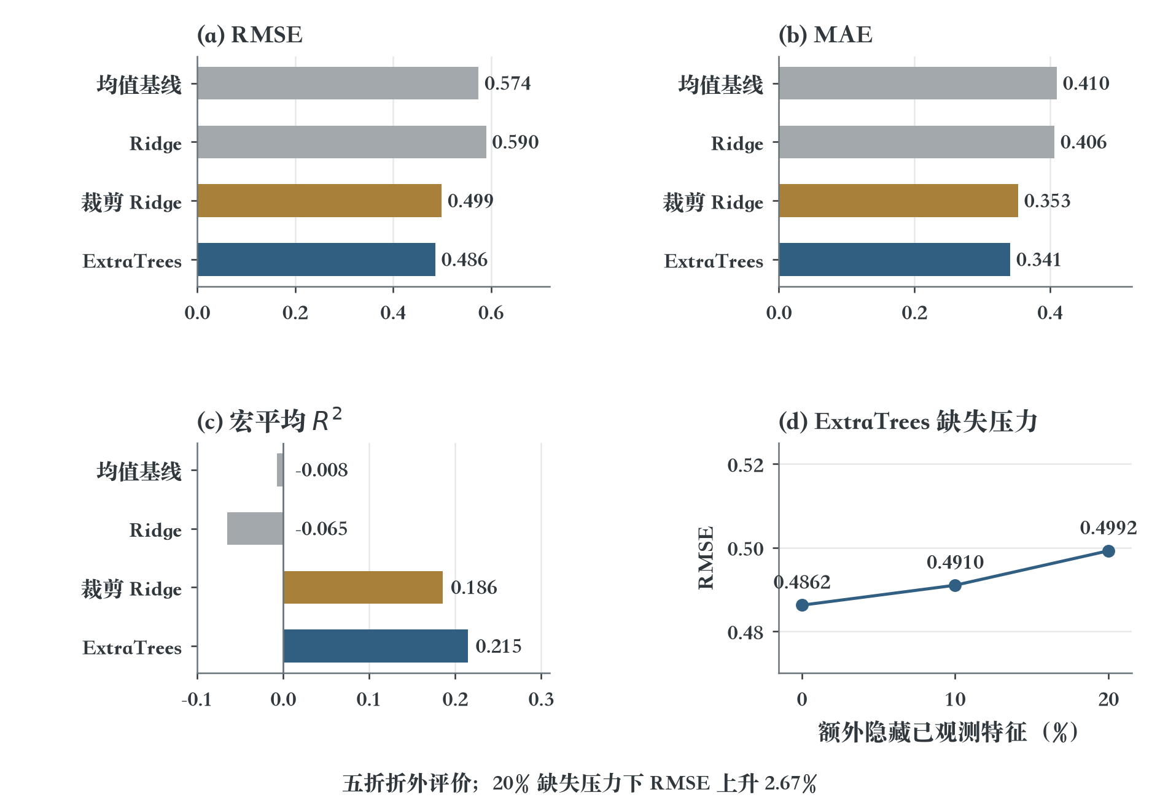
图2 第一问四种方法的五折折外误差、宏平均R²及ExtraTrees缺失压力结果。裁剪Ridge为稳健性对照；额外隐藏20%已观测特征后，ExtraTrees的RMSE由0.4862增至0.4992。

6 化合物关联网络与关键候选
第一问回答化学谱能否预测感官，第二问进一步识别可解释的关联结构。本问将化合物间的共变网络与化合物—感官的边际关联分开处理：网络用于观察共同来源和冗余，Top-3用于生成后续验证的候选清单。分析使用全部250款啤酒，所得结果属于样本描述，不作为独立测试性能或因果效应。

6.1 Spearman关联网络
逐项核对附件2与附件1重算矩阵后，二者Spearman相关最大绝对差为6.66×10⁻¹⁶，说明附件2对应秩相关。设两个化学变量在共同非缺失样本中的平均秩向量为Rⱼ、Rₗ，则相关系数及无向邻接矩阵定义为
$ρ_{jl}=corr(R_{j},R_{l}), a_{jl}=1(|ρ_{jl}|≥τ), j≠ l.$ （6-1）
采用平均秩处理并列值，缺失值按变量对删除，故不因统一填补引入人为相关。主阈值τ=0.7，保留全部231个节点及109条无向边，边均为正相关，150个节点孤立。度数dⱼ=∑ₗaⱼₗ反映共同变化邻居数，加权度数∑ₗaⱼₗ|ρⱼₗ|描述关联强度。阈值0.6和0.8时边数分别为266和39，孤立节点分别为101和194；这说明图的稀疏程度依赖阈值，孤立不能解释为无感官作用。
网络与候选清单的节点范围不同。颜色、酸碱度等综合参数可帮助描述样本结构，故仍保留在全图中；它们不具有单一化合物的解释口径，因而不进入218项候选排序。边阈值只是控制可视化稀疏度，不是检验显著性的临界值，网络中没有边也不能替代气味阈值实验。
同来源成分可因发酵或原料共同变化而连边，图上的邻近亦可能仅是工艺标记。本问不把网络连边解释为化学反应，不借节点中心性直接判定感官贡献，也未将全样本网络作为第一问交叉验证的外部先验；若拟合图正则预测模型，必须在训练折内重建网络。

6.2 感官Top-3候选与重抽样稳定性
从231项中排除总酯、总酸等派生汇总量及颜色、pH等13项综合参数，保留218项候选；45个感官目标对应9810个候选关联。对每项目标按|ρⱼₖ|降序取前三名，同时保留正负方向，并列时按附件顺序处理。完整清单包含135个“感官—化合物”位置，同一化合物可以多次出现，不能写成135种独立化合物。该规则给出边际候选，未利用预计算GBM重要性或SHAP筛选。
感官相关同样采用共同观测样本，并在清单中给出每对的有效样本数。绝对值排序允许负相关进入候选，但负号仅表示本样本中化学测量值的秩较高时评分秩偏低，不能据此认定该物质是抑制剂。相关亦不等同于检出概率、感官强度增加量或超阈比例，尤其不能将相对峰面积直接与质量浓度阈值比较。
为判断排名对样本扰动的依赖，固定种子进行B=200次全样本行Bootstrap，每次重新计算相关并选择前三项。设Sₖ⁽ᵇ⁾为第b次的入选集合，频率定义为
$π_{jk}=\frac{1}{B}\sum_{b=1}^{B}{1}(j∈ S_{k}^{(b)}).$ （6-2）
135个位置的平均入选频率为0.455，中位数为0.400，仅14个达到0.8。频率的最大蒙特卡洛标准误约为0.035，因此相邻频率的小差异不宜过度解释。全样本行重采样没有固定风格比例，相关分位区间也不提供选择后显著性保证。频率高只表示在这一样本构成下排名较稳定，仍须核对化学证据和风格敏感性。
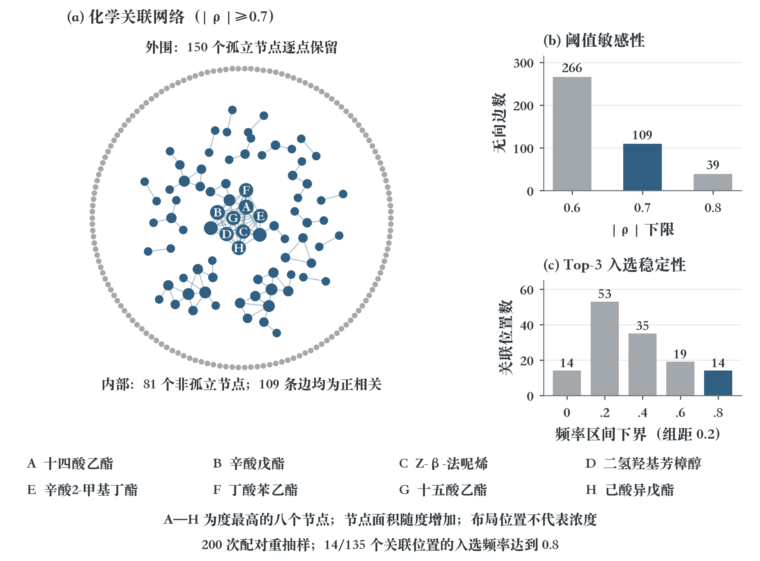
图3 化学关联网络及稳定性。(a) 实际|Spearman ρ|≥0.7网络，保留全部231节点和109条正相关边；81个非孤立节点采用固定种子20261023的分量内力导向布局及分量打包，并进行显示避碰，150个孤立节点在外围环逐点保留，节点面积随度增加。A—H为度最高八个节点，图内列简名；布局距离不表示化学浓度或因果关系。(b) 三个阈值下的边数。(c) 135个Top-3位置的200次配对重抽样入选频率，其中14个达到0.8；频率区间左闭右开，最后一组包含1。

6.3 方法与风格敏感性
以Pearson替代Spearman，并对化学与感官变量同时减去所属风格均值后重新计算秩相关。令s(i)为啤酒i的风格，该检查为
${\tilde{x}}_{ij}=x_{ij}-{\bar{x}}_{s(i),j}, {\tilde{y}}_{ik}=y_{ik}-{\bar{y}}_{s(i),k}.$ （6-3）
用Jaccard衡量两份Top-3集合的一致性：
$J(S,T)=\frac{|S∩ T|}{|S∪ T|}.$ （6-4）
Spearman与Pearson的平均Jaccard仅0.222；全样本与去风格均值后平均为0.160，21项感官的两份清单完全不重合。不同统计关系和风格间差异会显著改变候选，故不能只依据一张相关表给出确定机制。去均值检查仅移除当前表示下的风格均值，不控制风格内工艺、品牌和其他协变量，也不是完整的偏相关或因果调整。
22种风格的样本数不均衡，最少仅3款，最多31款；同风格去均值后的剩余变异也不相同。因此，本节并行报告全样本与风格敏感性结果，保留发生变化的候选，不依据期望机制后验替换排名。若要推广至新的风格，应重新采样并验证关联，而不能将本节的稳定频率解释为跨风格可迁移概率。
表6-1 代表性候选的相关、稳定性与解释边界
感官—化合物 | 全样本ρ | 入选频率 | 去风格ρ | 证据判断
酯类指甲油味—乙酸乙酯 | 0.503 | 0.980 | 0.270 | 直接气味依据[1]
酯类香蕉香—乙酸异戊酯 | 0.283 | 0.650 | 0.300 | 直接气味依据[4]
酒花柑橘香—香茅醇 | 0.370 | 0.590 | 0.281 | 协同依据[5]
4VG感官—4-乙烯基愈创木酚 | 0.473 | 0.875 | 0.428 | 直接气味依据[4]
苦味—辛酸乙酯 | 0.593 | 0.985 | 0.465 | 间接关联[1]
麦芽总体味—乙醇 | 0.472 | 0.960 | -0.011 | 风格敏感的代理
DMS感官—松油烯-4-醇 | -0.196 | 0.190 | -0.126 | 弱关联；机制未验证
陈旧酒花—2-十一醇 | 0.300 | 0.645 | 0.129 | 直接机制未验证

6.4 化学依据与解释边界
表6-1展示八项真实入选结果。乙酸乙酯具有果香和溶剂样气味[1]；乙酸异戊酯的香蕉气味、4VG的丁香气味可由啤酒GC-O/MS研究支持[4]。香茅醇与柑橘香方向相符，但原始加标研究表明其与香叶醇、芳樟醇共同存在时发生协同[5]，因此不能将单变量相关直接转换为独立贡献或通用浓度阈值。
辛酸乙酯—苦味的频率达到0.985，去风格后ρ仍为0.465，但其已知气味不能直接证明苦味形成；原研究亦将这类关联视为可能的复杂感官联系[1]。乙醇—麦芽总体味虽频率为0.960，去风格后ρ由0.472降至−0.011，更符合风格或共同发酵条件的代理解释。DMS感官的第一候选仅|ρ|=0.196、频率0.190，陈旧酒花的2-十一醇去风格后也明显减弱，均不宜写成已确定的致味物。
缺陷控制还须区分感官字段与化学实体。DMS可呈卷心菜样气味，双乙酰可呈黄油样气味；啤酒加标实验显示乙酸酯、芳樟醇会改变两者感知阈值，并可能产生浓度依赖的抑制或增强[6]。反式-2-壬烯醛与老化纸板味有同位素研究依据[7]，但不能与Stale hops字段互换。此处文献支持的是化合物气味或交互，不验证本样本中意外Top-3的直接机制。
直接气味证据仅要求文献观察到相同化合物与对应描述，并不确认本研究相关系数的因果含义；一般背景说明气味或发酵来源已知，间接关联表示可作工艺或共变标记，未验证表示缺乏匹配的外部支持。四类证据分别记录，避免把化合物出现在参考文献中等同于该感官关联已经得到验证。
附录证据表逐项保留135个位置，记录附件8的来源分类、单位、阈值和外部引用。其中10项有匹配的直接气味依据，14项只有一般化学背景，29项作间接关联解释，82项尚未验证。来源分类只说明附件归属，不等同于独立实验证实；文献未覆盖不表示该关联已经被证伪。后续应优先对同时具有重抽样稳定、风格内方向一致和直接气味依据的候选开展重组、加标或省略试验，再讨论工艺干预。

7 风格条件生成与受约束迁移
第三问包含两个相互衔接的任务：学习目标风格的化学联合分布，并在限制缺陷变化的条件下，将Pils/Lager的化学谱向Tripel移动。前者检验分布保真性与样本新颖性，后者检验有限候选中的可行性及模型一致性。两类证据分别评价，避免把迁移搜索带来的接近度改善解释为生成分布质量的提高。

7.1 混合化学表示与高斯秩映射
依据附件及原研究的化学—感官数据框架[1]，删除五项汇总或派生变量后，第三问保留226维输入。其中69维用附件8的校准量替换，157维保留附件1给定的相对表示，按beer精确连接。校准负值作为缺失处理，相对表示中的负值保留。缺失填补和经验分布均只用当前训练集估计；迁移训练排除全部11款Pils，使用其余239款酒。该表示与第一问的231维输入不同，预测工件不能直接互换。
采用Gaussian Copula分离边缘分布与依赖结构[8]。对第j维的不同观测值v，记小于v的样本数为N₍＜v₎、等于v的样本数为N₍＝v₎，用中点经验概率处理零值和并列值：
${\hat{F}}_{j}^{mid}(v)=\frac{N_{<v}+N_{=v}/2}{n}.$ （7-1）
$z_{j}=Φ^{-1}({\hat{F}}_{j}^{mid}(x_{j})), x_{j}^{*}={\hat{F}}_{j}^{-1}(Φ(z_{j}^{*})).$ （7-2）
训练观测点采用上述中点概率；评分中间输入时进行线性插值，并将概率截在[0.5/n,1−0.5/n]。逆变换按经验累计概率阶梯取值，不插值浓度。因此生成模型形成新的联合组合，但不承诺生成新的单变量测量值。

7.2 共享信息的条件Copula基准
小风格样本不足以稳定估计226维协方差。基准模型在全局经验边缘下，将风格中心向全局中心收缩，将局部协方差向合并风格内协方差收缩。局部和合并协方差均先用Ledoit–Wolf估计，并加入微小对角项，保证Cholesky分解可用。设nₛ为风格样本量，则
$a_{s}=\frac{n_{s}}{n_{s}+5}, b_{s}=\frac{n_{s}}{n_{s}+20}, {\tilde{μ}}_{s}=a_{s}{\bar{z}}_{s}+(1-a_{s})\bar{z}.$ （7-3）
${\tilde{Σ}}_{s}=b_{s}{\hat{Σ}}_{s}+(1-b_{s}){\hat{Σ}}_{within}, z^{*}∼ N({\tilde{μ}}_{s},{\tilde{Σ}}_{s}).$ （7-4）
其中合并协方差由各风格减去自身中心后的残差估计。收缩可降低高维小样本估计波动，但全局边缘和中心回拉也可能稀释Kriek、Lambic的风格特征，故进一步比较保留局部边缘的两种方法。

7.3 局部边缘Copula与平滑混合
对每种风格分别建立经验边缘及高斯秩。缺失先用该风格训练中位数填补，整列缺失才回退到全局训练中位数。将局部正则相关矩阵Rₛ与各风格局部秩合并后的共享相关矩阵R共享混合；相关矩阵来自正则协方差的对角标准化。设风格内秩样本为zₛᵢ，定义
${\tilde{R}}_{s}=\frac{n_{s}}{n_{s}+10}R_{s}+\frac{10}{n_{s}+10}R_{shared}, ε∼ N(0,{\tilde{R}}_{s}).$ （7-5）
$z_{copula}^{*}=ε, z_{mixture}^{*}=z_{sI}+0.45ε, I∼Unif\{1,…,n_{s}\}.$ （7-6）
两者均由风格自身经验逆CDF还原。前者使用单位边际高斯噪声，后者在随机选取的风格秩中心附近加入固定强度的相关扰动。局部Copula在期望上保留经验零频率；平滑混合不保证该性质，须另行检查。风格局部支持也不能补足未观测尾部。

7.4 嵌套选择、生成质量与感官画像
外层采用两次三折风格分层划分，训练集内部以两折选择上述三个候选。共同评价坐标由当前训练集基准Copula及五维PCA确定，再按训练主成分标准差缩放。每法每次生成300条，使用两个模拟种子。以真实留出谱u和生成谱v的经验能量差异为主指标：
$\hat{E}(U,V)=2A_{UV}-A_{UU}-A_{VV}, A_{UV}=\frac{1}{ml}\sum_{i=1}^{m}{\sum_{k=1}^{l}{‖}} u_{i}-v_{k}‖_{2}.$ （7-7）
其中Aᵤᵤ与Aᵥᵥ分别为真实样本内部、生成样本内部的全部有序对距离均值，包含距离为零的对角项。该量为未开平方的V统计量，越小越好。内层候选须在每折满足整行及忽略训练缺失格后的复制率均为零、生成最近邻距离与真实留出最近邻距离的中位数比不低于0.35、最近训练行相等特征比例中位数不高于0.95，再按平均能量选择。主评价报告完整嵌套选择器，不能用外层表现最好的单候选代替。
表7-1 风格生成的外层能量差异与全量拟合方法
风格 | 基准Copula | 嵌套选择器 | 风格重采样 | 全量拟合方法
Tripel | 0.2866 | 0.2939 | 0.3218 | 收缩Copula
Kriek | 0.9528 | 0.7575 | 0.7434 | 局部边缘Copula
Lambic | 0.8701 | 0.6669 | 0.6304 | 平滑混合
Pils/Lager（对照） | 0.8098 | 0.5001 | 0.5736 | 局部边缘Copula

Kriek、Lambic的主指标较匹配基准分别降低20.5%、23.4%，Tripel则变差约2.5%。前两种仍略逊于直接重采样，且Kriek的平均边缘误差仍受极端变量影响，不能称全面优于对照。重采样直接复制观测，故只作质量基准。全量拟合后三种指定风格各生成300条，共900条；另生成300条Pils对照。1200条的两种整行复制率均为零，但这不等于摆脱训练分布限制。
除主指标外，按训练四分位距归一的边缘Wasserstein距离跨特征中位数，Kriek由0.5345降至0.4701，Lambic由0.4913降至0.4114，支持局部边缘改善的解释。但相关差异、零频率、方差覆盖与近邻距离提供不同侧面的证据，不能由单项下降推出联合分布已准确恢复。外层划分仍复用同一批真实酒，重复与折间波动也不构成独立外部验证或置信区间。
感官画像中的44维由226维全量多输出树给出，Stale hops由239款非Pils训练的固定单目标树覆盖，不混称为同一新模型。各风格报告预测均值及5%、95%分位数；分位数描述生成谱间的预测分布，不是校准置信区间。全部感官量保留附件标准化尺度，未还原原始0—6分。
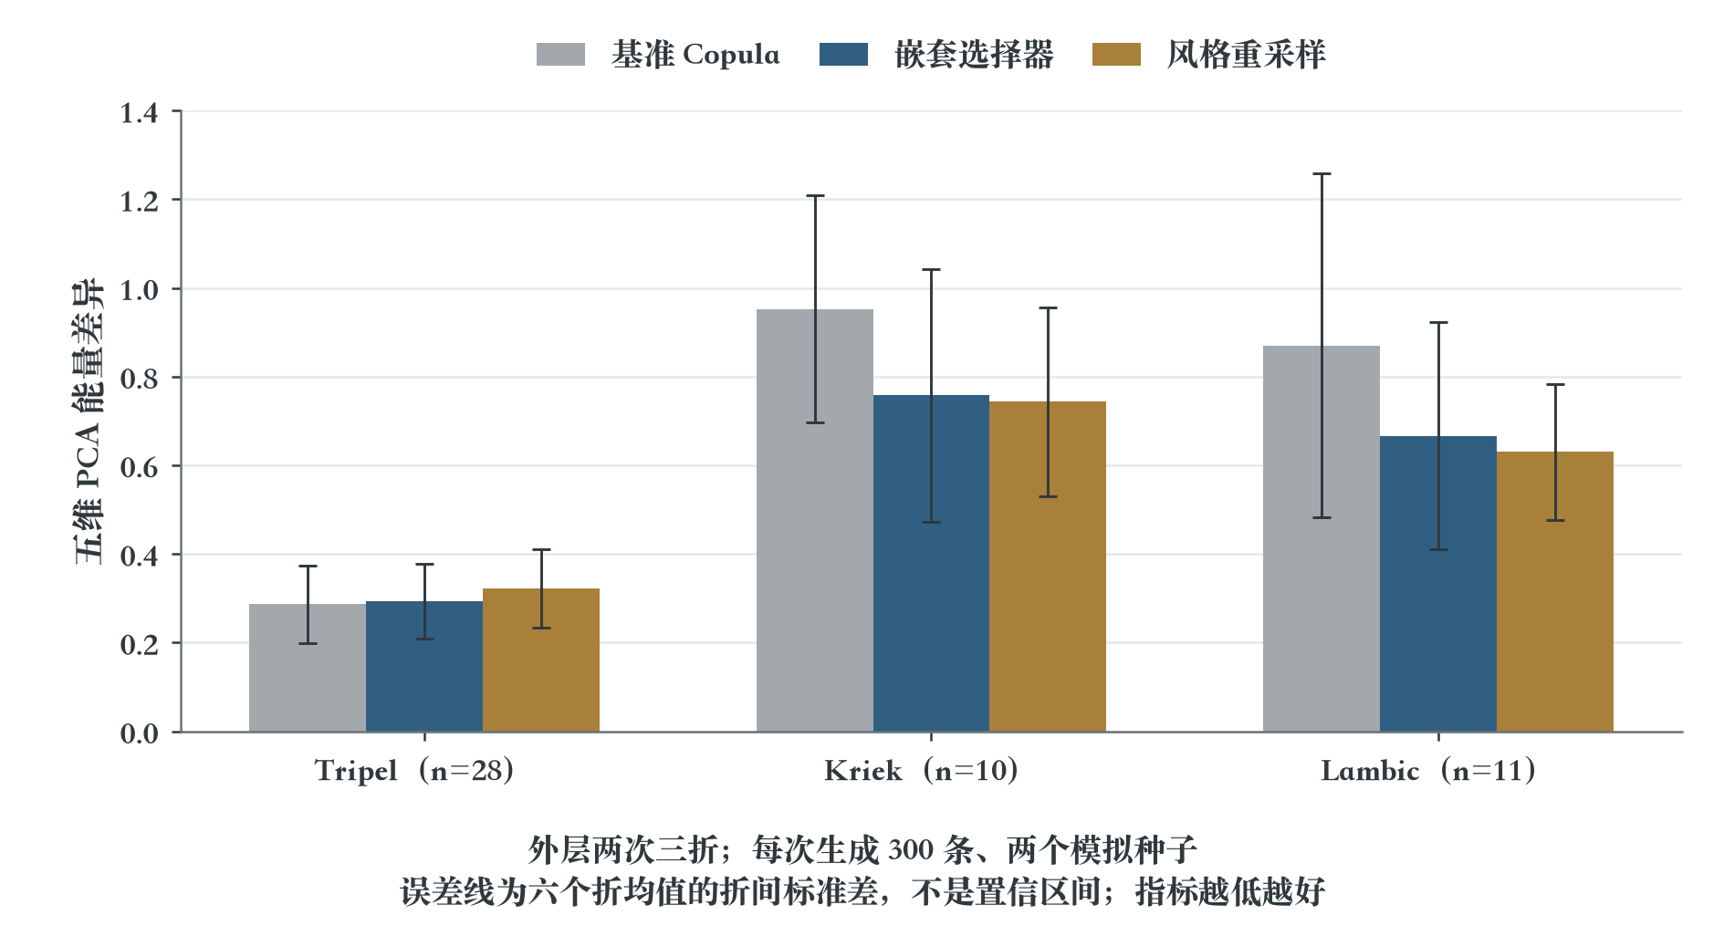
图4 三种风格的生成能量差异。柱为外层六折均值，误差线为折间标准差，非置信区间；每折先平均两个模拟种子。
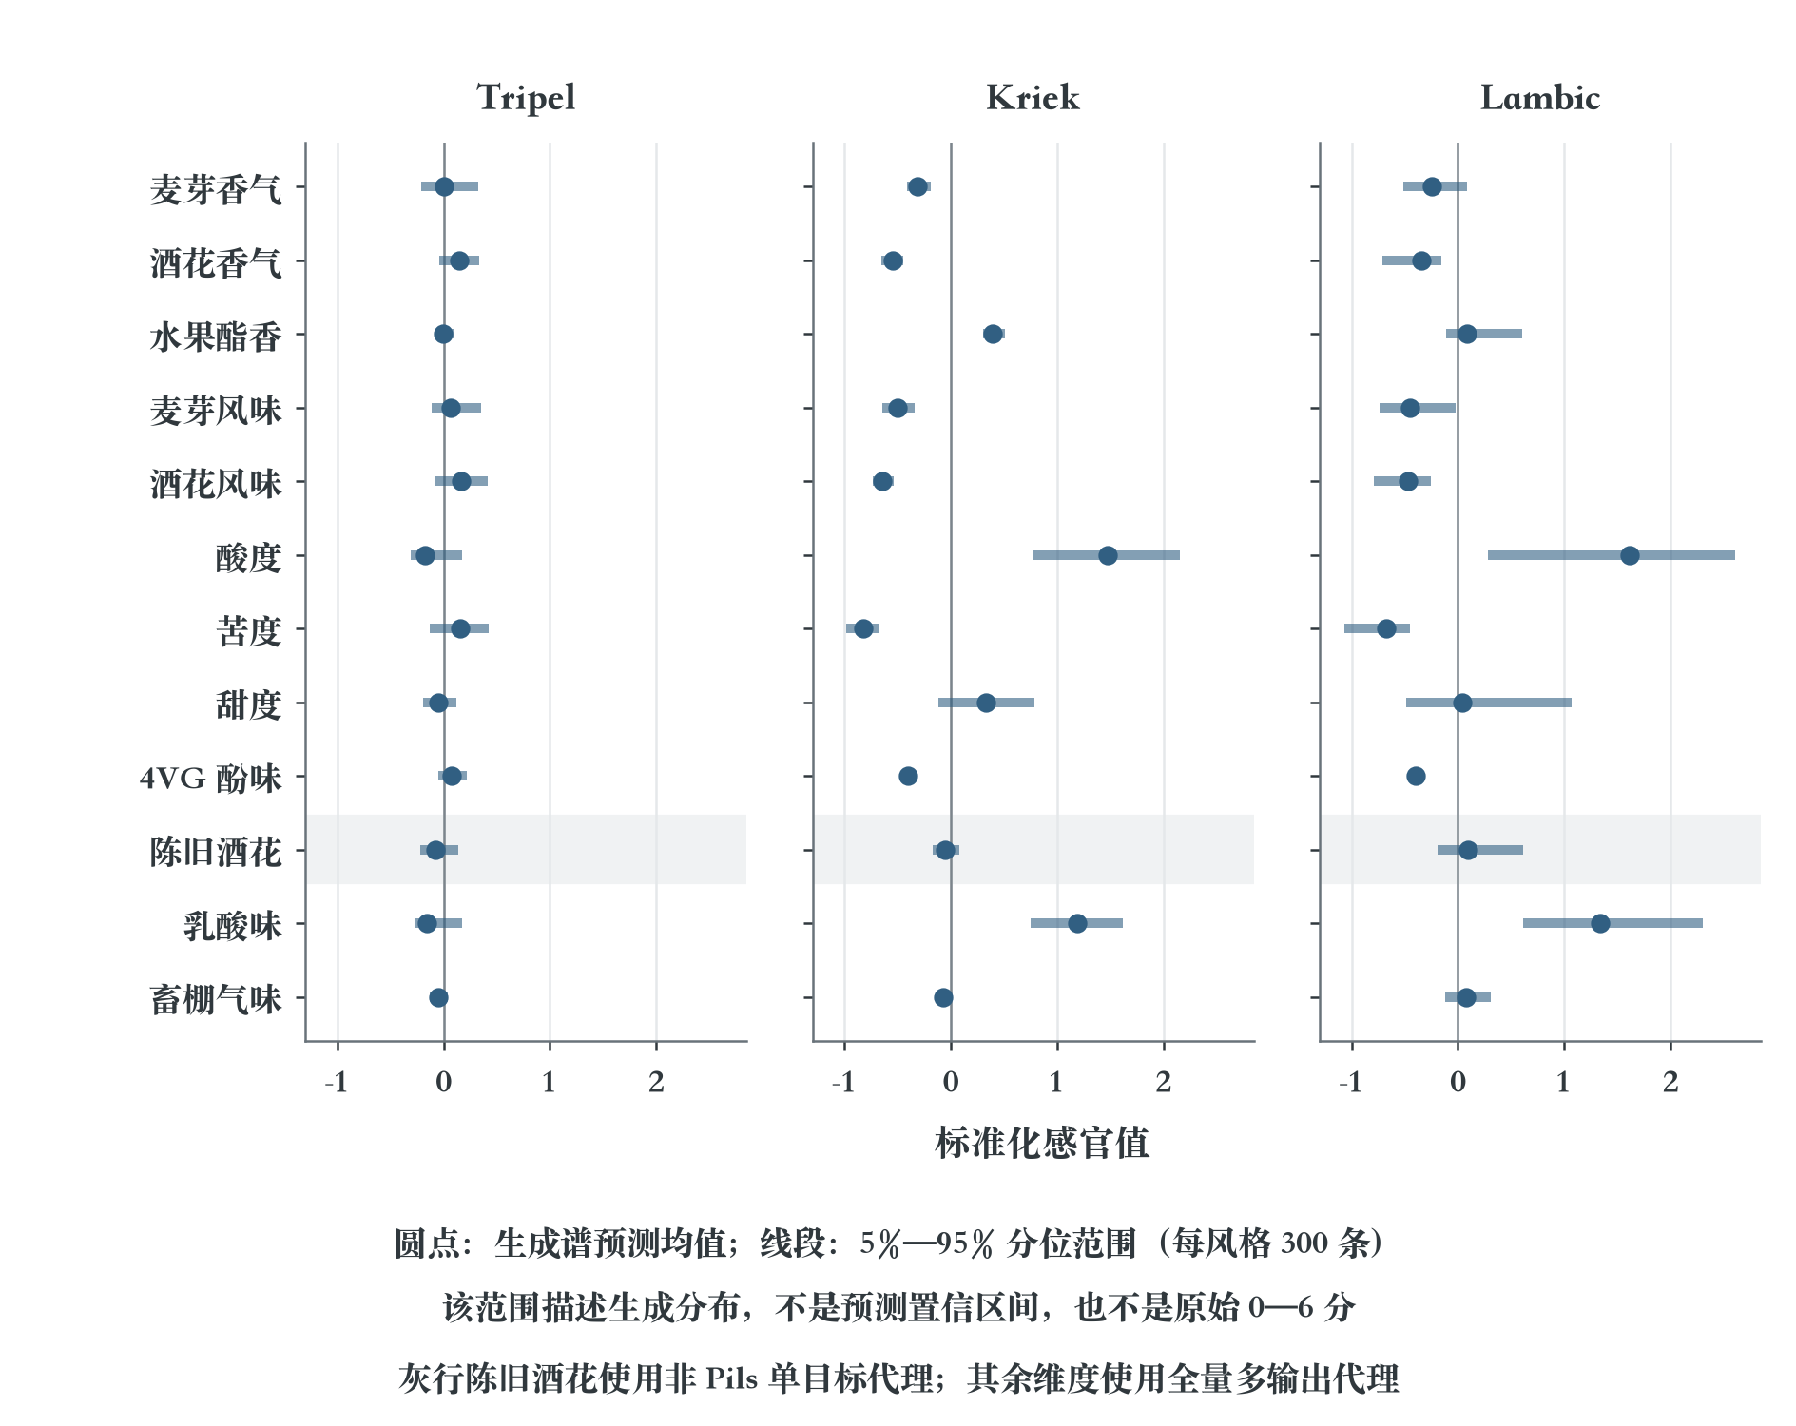
图5 三种风格的12维代表感官画像。点为预测均值，线为每风格300条生成谱的5%—95%范围，并非预测置信区间。Stale hops用非Pils单目标树，其余维度用226维多输出代理；均为标准化尺度。

7.5 距离、支持域与中央候选池
迁移沿用239款训练样本拟合的原高斯秩坐标及Tripel几何，保持不同方案量尺一致。记z(x)为映射，目标距离d和化学改动r定义为
$d(x)=\sqrt{\frac{(z(x)-{\tilde{μ}}_{T})^{T}{\tilde{Σ}}_{T}^{-1}(z(x)-{\tilde{μ}}_{T})}{p}}, p=226.$ （7-8）
$r_{i}(x)=\frac{‖ z(x)-z(x_{i})‖_{2}}{\sqrt{p}}, G_{i}(x)=1-\frac{d(x)}{d(x_{i})}.$ （7-9）
候选须处于非Pils训练逐维范围内，且其到真实Tripel的最近邻秩空间RMS距离不超过Tripel内部留一最近邻距离的95%分位数。另要求rᵢ≥0.05，排除近似不变方案。该距离没有卡方概率标定。
为增加接近Tripel中心且满足感官约束的候选，将冻结的前500条Tripel谱映射后，按c∈{0.2,0.4,0.6}向收缩中心移动，逆变换得到1500条中央目标谱。再与源谱按γ∈{0.25,0.5,0.75,1}插值，并加入四条向真实Tripel中位谱插值的候选：
$z_{kc}^{central}={\tilde{μ}}_{T}+c\{z(t_{k})-{\tilde{μ}}_{T}\}, t_{kc}^{central}={\hat{F}}^{-1}\{Φ(z_{kc}^{central})\}.$ （7-10）
$x_{ikcγ}^{′}=(1-γ)x_{i}+γ t_{kc}^{central}.$ （7-11）
中央池名义预算为1500×4+4=6004，与原1500条目标谱组成的6004池匹配；原500条池的2004候选另作对照。1500条中央目标谱均唯一，但逐源化学投影后可能重复，故预算不等于独立新谱数。所有投影后的距离、支持域和预测均重新计算。
候选的化学可行性投影只作用于四个缺陷浓度，采用下界零及情景交集上界截断；其余维度保留插值结果。投影可能破坏原始联合依赖，因此须在投影后重新判断完整高维支持域。该处理是模型约束下的谱搜索，不能将截断四个浓度理解为可以独立调整这些化合物的生产操作。

7.6 化学阈值情景与接近幅度保留
对DMS、双乙酰和4VG，分别取附件阈值的均值、中位数，再各乘0.8、0.9、1.0、1.1、1.2，组成十个同时保护情景。要求相对源谱的超阈程度不增加，等价于上界约束
$max(0,x_{d}^{′}-T_{ds})≤max(0,x_{id}-T_{ds}) (∀ s).$ （7-12）
$0≤ x_{d}^{′}≤\min_{s}max(T_{ds},x_{id})=max\{\min_{s}T_{ds},x_{id}\}.$ （7-13）
最严格阈值依次为DMS 13.8 μg/L、双乙酰0.072 mg/L、4VG 0.16 mg/L。源浓度高于阈值时上界为源值，低于阈值时允许在阈值内变化。附件未给trans-2-nonenal阈值，故单独要求浓度不增加。四项均依据源的观测校准值；不能对相对量直接套用浓度阈值。
为避免满足模型约束却几乎未向目标移动，以每源原冻结默认迁移谱的改善幅度Gᵢ锚为参照，主比较要求
$G_{i}(x')≥max\{0.10, 0.80G_{i}^{anchor}\}.$ （7-14）
同时保留100%锚改善及绝对10%、30%、50%、60%下限的敏感性结果。两种模型臂、三个候选池、六种下限及两种排序形成72个网格点，所有11款源始终保留在通过率分母内。

7.7 Stale hops预测及beer 81误差诊断
Stale hops代理仅接受化学输入。稳定性选型在非Pils训练内比较风格留出误差和响应波动，最终选稳定Ridge；四外层分组验证的整体规则RMSE为0.4200，同折旧多输出树为0.4280。但Pils整风格留出时，Ridge为0.5614，旧多输出树0.5307、固定单目标树0.5429，未获得跨风格提升。尾部加权备选虽降至0.5157，其非Pils留出误差恶化、未过准入，Pils的R²仍为−0.0007，故不后验替换主模型。
稳定性选型先应用风格留出精度与非退化门槛，再在一标准误差容忍带内比较训练内响应稳定性。该容忍带只是选型启发式，不作参数置信区间。辅助感官方向和尾部权重只从训练折估计；真实其他感官评分不进入推理输入。上述设计减少信息泄漏，但无法补偿未见风格的条件分布变化。
beer 81实测为1.6182，居全部250款第5高；239款训练酒中仅4款达到该水平。旧局部25近邻的目标范围为[−0.3668,1.0643]，非负加权均值无法越过其上界。核查未发现身份错配、缺失或非法校准负值；论坛数值术语表只作语义佐证，不作为预测输入。主Ridge对81预测仍为−0.0979，说明尾部稀疏及化学相似性与陈旧感的不一致尚未解决；储存、批次等未观测因素只能作为待检验解释，不能据此改标签或删样本。Pils标签已多次查看，以上属于开发诊断。

7.8 双模型筛选与预留委员会审计
分别以稳定Ridge和固定单目标树作为当前代理臂，同时保留旧45输出树中心。对候选与源使用同一bootstrap模型形成配对差，要求当前40个筛选模型、旧30个筛选模型的差值95%分位数均不大于零，两个中心预测也均不增加：
$Δ_{b}^{(a)}(x^{′},x_{i})=f_{b}^{(a)}(x^{′})-f_{b}^{(a)}(x_{i}), a=new,old.$ （7-15）
$Q_{0.95}\{Δ_{b}^{(new)}\}≤0, Q_{0.95}\{Δ_{b}^{(old)}\}≤0.$ （7-16）
$f_{0}^{(a)}(x^{′})-f_{0}^{(a)}(x_{i})≤0, a=new,old.$ （7-17）
另要求配对响应非零、池内平均响应标准差大于10⁻⁶，避免近常数代理轻易通过。旧中心是45输出模型，但旧委员会是单目标120树ExtraTrees，两者不混称同架构审计。选谱后仅用预留当前20个模型及新种子旧协议20个模型审计；固定树臂另生成20个审计模型。旧历史10模型仅作并行诊断。所有模型共享239款训练数据，审计失败不重新挑谱；模型分位数不代表真实感官的95%保证。

7.9 余量优先与几何优先的经验权衡
在共同可行候选集合中，定义q新、q旧为两组筛选差值分位数。余量优先先最小化较差的一组分位数，精确并列时再比较几何目标；几何优先直接最小化目标距离与改动的加权和。设hᵢ为源到真实Tripel秩均值的RMS距离，则
$J_{i}(x^{′})=\frac{d(x^{′})}{d(x_{i})}+0.2\frac{r_{i}(x^{′})}{h_{i}}.$ （7-18）
$x_{i,margin}^{*}={arglexmin}_{x^{′}∈C_{i}}(max(q_{new},q_{old}),J_{i}(x^{′})).$ （7-19）
$x_{i,geometry}^{*}=arg\min_{x^{′}∈C_{i}}J_{i}(x^{′}).$ （7-20）
表7-2 retain80条件下的候选与排序比较
代理臂/候选池/排序 | 选出数 | 审计通过数 | 所选谱改善中位数 | 通过谱改善中位数
稳定Ridge/中央6004/余量优先 | 5/11 | 5/11 | 53.17% | 53.17%
固定树/原6004/余量优先 | 9/11 | 9/11 | 54.38% | 54.38%
固定树/中央6004/余量优先 | 11/11 | 10/11 | 57.74% | 58.44%
固定树/中央6004/几何优先 | 11/11 | 10/11 | 70.08% | 70.08%

正文以固定树、中央6004池、余量优先作为方法比较；相对于同规则原6004池，通过数由9增至10，所选谱改善中位数由54.38%增至57.74%。该中位数包括已选但审计失败的谱，通过谱中位数另列58.44%。两种排序均保留beer 96的当前审计分位数+0.0210所对应失败，不重新选谱。
两种模型臂使用相同源、候选预算、化学情景与距离下限，因此其差异反映代理响应对可行集合的影响。没有候选的源同样计入十一款分母，候选存在与审计通过分开报告。固定树较高的检查通过率并不表示其真实陈旧感预测更准；这与整风格留出精度较弱的诊断并不矛盾。
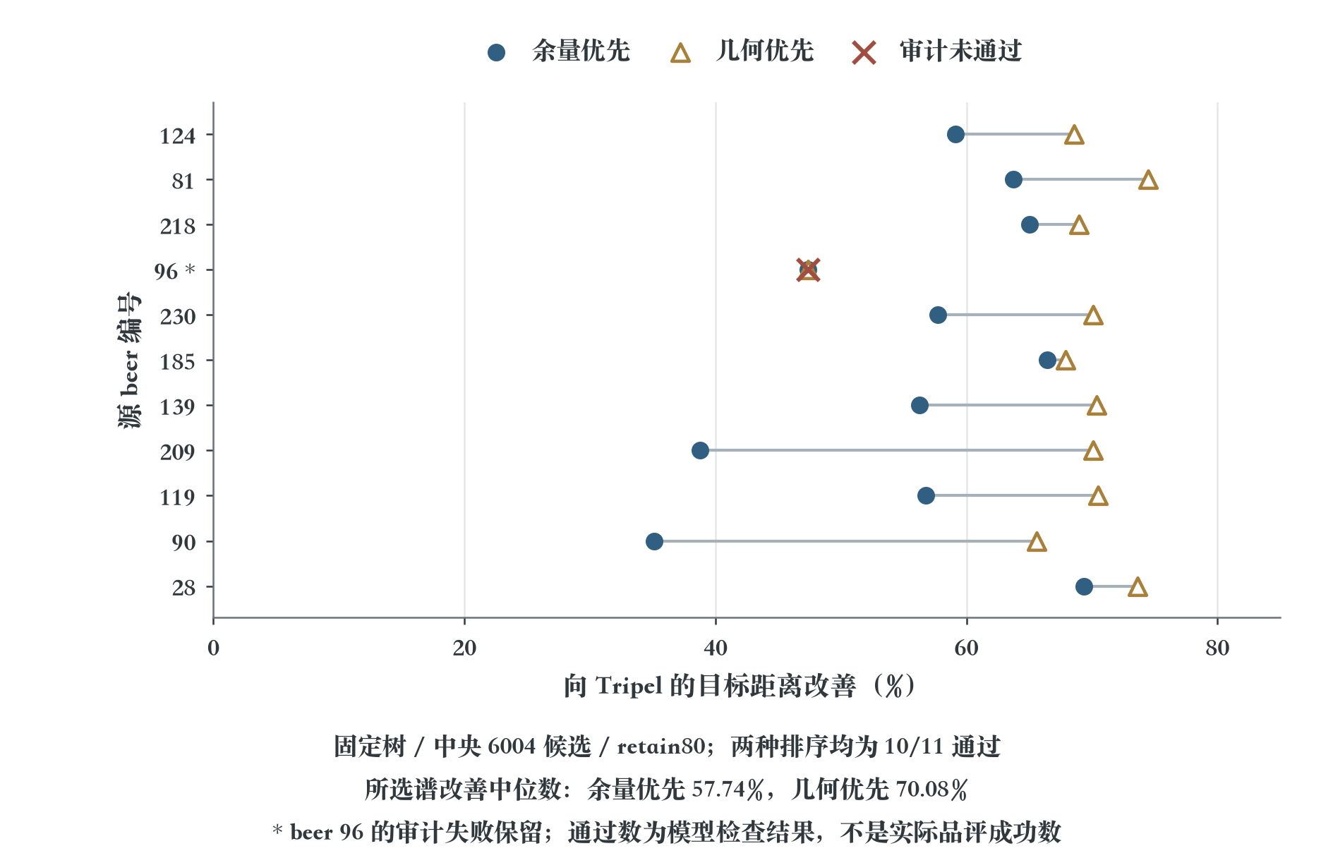
图6 固定树、中央6004候选池与retain80条件下，11款Pils源的所选谱目标距离改善。余量优先和几何优先均通过10/11款，beer 96的审计失败保留；改善中位数分别为57.74%与70.08%，包括已选但失败的谱。几何优先为探索性应用示例，模型检查通过不代表实际品评成功。

7.10 结果采用及适用边界
几何优先在本批样本上保持10/11检查通过，接近幅度达到70.08%，作为应用示例展示。该推荐是在查看完整网格后形成，属于探索性取舍，不能将同批审计视为独立确认。原先固定的稳定Ridge、中央池、retain80、余量优先实验仍按5/11报告；不能用较高的固定树结果改写原默认实验。中央候选是有限搜索提议，72点网格也不证明连续空间全局最优。
十情景化学保护来自预设情景交集，不能扩展为任意未知阈值均稳健。生成与迁移输出是化学目标谱和相对感官画像，10/11表示模型检查通过数，不是实际品评成功率；化学关联与预测响应也不等于可实施的因果干预。真实酿造配方、储存过程及迁移后的感官保证，仍需新批次理化检测和盲品验证。

8 结果检验与模型评价

8.1 误差与稳定性证据的适用范围
第一问主模型的总体RMSE较均值降低15.36%，新增20%随机缺失后只上升2.67%，支持其对本批数据的预测价值。然而逐维性能差异很大，Stale hops和若干酯香描述符仍接近均值水平。宏平均R²与总体RMSE应同时报告，不能用较好的酸度结果代替弱缺陷维度的检验。单一五折种子以及附件既有全局处理，也限制了精度估计的推广范围。
第二问改变相关阈值后，边数由266降至109再降至39，网络稀疏度明显变化；Top-3的Bootstrap平均入选频率为0.455，说明具体化合物常有替代。去风格均值后21项感官的Top-3完全变化，提示全局风格差异是重要相关来源。统计不稳定并不自动否定某化合物的已知气味，统计稳定也不能证明它直接导致目标风味。外部化学证据与数据内结果需要并列说明。
第三问Kriek、Lambic的能量指标相对基准下降，但重采样仍在部分指标上更好。生成与重采样的区别体现在联合组合新颖性和分布贴近程度之间的取舍，不以无复制率单独宣称生成质量优异。1200条的感官区间来自生成分布，不能解释为真实新品的预测误差覆盖率。

8.2 阈值与迁移策略敏感性
化学约束同时满足阈值均值和中位数各自±20%的十个情景，避免只在单一阈值下获得通过。该设计检验给定阈值范围内的化学保护，不证明阈值本身对所有啤酒都准确。跨模型检查和化学检查为不同条件，任一感官审计失败仍记为未通过，不能以浓度约束通过代替Stale hops证据。
72个迁移策略点覆盖两种代理臂、三个候选池、六种接近下限和两种排序。主比较在相同代理、审计、下限与名义预算下，将原6004池与中央6004池对照；geometry结果用于展示接近幅度的探索性取舍。完整网格纳入附表，保留无候选来源及beer 96失败，避免只报告较有利的一组阈值或源样本。
固定树与稳定Ridge在同一候选空间的通过数分别为10/11和5/11，说明代理选择会实质改变可行区域。Ridge流程在非Pils分组内部评价略有改善，却未改善Pils整风格误差，不能将平滑预测等同于可靠迁移。预留模型只对已选谱审计；由于数据与风格标签反复用于开发，10/11仍是有限样本的模型一致性结果。

8.3 方法优点与主要不足
本方法将身份连接、量尺核实、训练折处理和浓度约束贯穿三问，避免将表格名称或负数直接当作物理结论。预测与解释使用不同评价对象；生成与迁移均保留基线、训练支持及失败记录。保留原候选预算的比较使接近度与通过数具有可核查的对应关系，便于复算和后续实验设计。
主要不足来自数据和验证范围。真实0—6评分及其标准化参数不足，第一问未能完成原量尺校准。22个风格的样本不均衡，Kriek和Lambic分别仅10、11款，难以充分检验尾部联合结构。化学候选机制证据覆盖有限，许多Top-3只能保留为间接或待验证关联。最关键的Stale hops跨风格预测仍弱，未记录的储存、批次和品评条件可能造成额外偏差，现有附件无法分离这些因素。

9 结论与建议
基于250款啤酒，本文形成缺失条件下的45维连续感官预测、化合物关联候选与风格条件生成体系。多输出ExtraTrees的五折RMSE为0.4862；关联网络在|ρ|≥0.7时有109条边，完整报告135个候选位置及其稳定性。风格自适应生成在Kriek和Lambic上改善相对基准的能量差异，并产生三种指定风格各300条化学谱及相对感官画像。
受约束迁移在固定树代理、中央候选池及余量优先口径下，11款源酒中10款通过模型一致检查，所选谱目标距离缩短中位数为57.74%；几何优先示例为70.08%，作为探索性取舍报告。全部来源及未通过情况保留，结果仅支持模型范围内的化学目标谱筛选，尚不支持实际品评不恶化或可直接执行的酿造配方结论。
后续验证宜优先补充原始逐人评分及量尺参数，并针对陈旧感高尾样本收集储存时间、温度、包装、批次和重复品评信息。在实施化学调整前，应对候选化合物进行独立加标或盲评，以区分直接气味作用、混合物交互和风格相关替代。新增独立样本用于重新检验代理与迁移结果，较继续在同批Pils标签上调参更能回答实际感官效果问题。

使用声明
研究过程中使用了人工智能工具提供辅助，论文内容及研究结论由作者负责。

参考文献
[1] Michiel Schreurs, Supinya Piampongsant, Miguel Roncoroni, et al. Predicting and improving complex beer flavor through machine learning[J]. Nature Communications, 15: 2368, 2024. DOI: 10.1038/s41467-024-46346-0.
[2] Pierre Geurts, Damien Ernst, Louis Wehenkel. Extremely randomized trees[J]. Machine Learning, 63: 3–42, 2006. DOI: 10.1007/s10994-006-6226-1.
[3] Arthur E. Hoerl, Robert W. Kennard. Ridge Regression: Biased Estimation for Nonorthogonal Problems[J]. Technometrics, 12(1): 55–67, 1970. DOI: 10.1080/00401706.1970.10488634.
[4] Magdalena Müller, Martina Gastl, Thomas Becker. Key constituents, flavour profiles and specific sensory evaluation of wheat style non-alcoholic beers depending on their production method[J]. Journal of the Institute of Brewing, 127(3): 262–272, 2021. DOI: 10.1002/jib.663.
[5] Kiyoshi Takoi, Yutaka Itoga, Koichiro Koie, et al. The Contribution of Geraniol Metabolism to the Citrus Flavour of Beer: Synergy of Geraniol and β-Citronellol Under Coexistence with Excess Linalool[J]. Journal of the Institute of Brewing, 116(3): 251–260, 2010. DOI: 10.1002/j.2050-0416.2010.tb00428.x.
[6] Stefan Hanke, V. Ditz, M. Herrmann, et al. Influence of Ethyl Acetate, Isoamyl Acetate and Linalool on off-flavour Perception in Beer[J]. BrewingScience, 63(7/8): 94–99, 2010. https://brewingscience.de/index.php/brewingscience/article/view/456，访问日期2026-10-23。
[7] Sophie Noël, Catherine Liégeois, Guillaume Lermusieau, et al. Release of Deuterated Nonenal during Beer Aging from Labeled Precursors Synthesized in the Boiling Kettle[J]. Journal of Agricultural and Food Chemistry, 47(10): 4323–4326, 1999. DOI: 10.1021/jf990211r.
[8] Han Liu, John Lafferty, Larry Wasserman. The Nonparanormal: Semiparametric Estimation of High Dimensional Undirected Graphs[J]. Journal of Machine Learning Research, 10: 2295–2328, 2009. https://www.jmlr.org/papers/v10/liu09a.html，访问日期2026-10-23。

附录A 感官字段及逐维精度
表A-1列出第一问ExtraTrees的全部45维折外误差。A_前缀表示香气，F_前缀为相应风味；其余字段按附件字典保留。所有值均为附件标准化尺度，完整250×45折外预测随电子附录保存。
表A-1 全部感官维度的五折折外指标
目标字段 | MAE | RMSE | R² | Spearman
A_malt_all | 0.4278 | 0.5503 | 0.4083 | 0.6341
A_malt_grain | 0.3387 | 0.4497 | 0.0286 | 0.1604
A_malt_bread | 0.3432 | 0.4939 | 0.1042 | 0.3733
A_malt_cara | 0.3791 | 0.5131 | 0.3298 | 0.5875
A_malt_burn | 0.3328 | 0.5678 | 0.3011 | 0.3431
A_hops_all | 0.3943 | 0.5200 | 0.3773 | 0.6145
A_hops_citrus | 0.3286 | 0.4374 | 0.1892 | 0.4410
A_hops_tropical | 0.3423 | 0.5678 | 0.1331 | 0.3059
A_hops_noble | 0.3459 | 0.4530 | 0.2832 | 0.5371
A_hops_woody | 0.2653 | 0.3569 | 0.0640 | 0.2015
A_esters_all | 0.4397 | 0.5517 | 0.1592 | 0.3962
A_esters_ethac | 0.3752 | 0.4667 | 0.1207 | 0.3230
A_esters_isoaa | 0.4169 | 0.5298 | 0.0298 | 0.1885
A_esters_flower | 0.3128 | 0.4088 | 0.0674 | 0.2009
A_esters_fruity | 0.3577 | 0.5062 | -0.0105 | 0.0158
F_malt_all | 0.3868 | 0.4900 | 0.4896 | 0.6906
F_malt_grain | 0.3370 | 0.4385 | 0.0451 | 0.2367
F_malt_bread | 0.3316 | 0.4334 | 0.2065 | 0.5242
F_malt_cara | 0.3515 | 0.4731 | 0.3133 | 0.5737
F_malt_burn | 0.3369 | 0.5217 | 0.4152 | 0.6102
F_hops_all | 0.3944 | 0.4926 | 0.4943 | 0.7074
F_hops_citrus | 0.3012 | 0.3931 | 0.2292 | 0.4205
F_hops_tropical | 0.3062 | 0.4699 | 0.1467 | 0.3606
F_hops_noble | 0.3717 | 0.4903 | 0.3564 | 0.5989
F_hops_woody | 0.3080 | 0.4302 | 0.1411 | 0.4202
F_esters_all | 0.4027 | 0.5124 | 0.2280 | 0.4983
F_esters_ethac | 0.3354 | 0.4415 | 0.2069 | 0.4940
F_esters_isoaa | 0.3967 | 0.5458 | 0.0712 | 0.3302
F_esters_flower | 0.2904 | 0.4123 | 0.0116 | 0.1955
F_esters_fruity | 0.3370 | 0.4856 | 0.0732 | 0.2557
acidity | 0.3025 | 0.4623 | 0.7088 | 0.4999
bitternes | 0.3709 | 0.4875 | 0.5534 | 0.7504
sweetness | 0.4324 | 0.5849 | 0.2583 | 0.5144
X4vg | 0.3964 | 0.5929 | 0.1689 | 0.5123
diacetyl | 0.3674 | 0.4928 | 0.0883 | 0.2703
dms | 0.3708 | 0.4896 | 0.0388 | 0.2161
metallic | 0.3604 | 0.4602 | 0.1028 | 0.3283
stale_hops | 0.3062 | 0.4367 | 0.0181 | 0.1533
t2n | 0.2960 | 0.3793 | 0.0989 | 0.2151
orange | 0.3411 | 0.6428 | 0.1122 | 0.2533
coriander | 0.2411 | 0.4295 | 0.0961 | 0.1420
clove | 0.2521 | 0.5369 | 0.0749 | 0.3109
lactic | 0.2093 | 0.4329 | 0.6519 | 0.4526
acetic | 0.1939 | 0.4441 | 0.6460 | 0.3503
barnyard | 0.3099 | 0.4420 | 0.0278 | 0.1741

附录B 完整Top 3候选
表B-1沿用绝对Spearman相关排名，不按文献证据后验改选。每项依次给出附件字段名、带符号相关ρ与Bootstrap入选频率π。化学名称、来源、单位、阈值及逐行证据等级见电子附录chemical_evidence_final.csv；135个位置涉及60种不同化合物。
表B-1 45项感官的全部Top-3关联候选
感官字段 | 第1项 | 第2项 | 第3项
A_malt_all | acetaldehyde  ρ=0.361，π=0.565 | methylpyrazine  ρ=0.356，π=0.510 | ethanol..v.v.  ρ=0.335，π=0.325
A_malt_grain | terpinen.4.ol  ρ=-0.265，π=0.620 | beta.phellandrene  ρ=-0.248，π=0.400 | isoborneol  ρ=-0.225，π=0.235
A_malt_bread | glycerol  ρ=0.267，π=0.310 | ethanol..v.v.  ρ=0.260，π=0.260 | terpinen.4.ol  ρ=-0.250，π=0.270
A_malt_cara | acetaldehyde  ρ=0.350，π=0.520 | X2.ethyl.1.hexanol  ρ=-0.317，π=0.375 | ethanol..v.v.  ρ=0.315，π=0.295
A_malt_burn | isobutanol  ρ=0.249，π=0.350 | DES  ρ=0.243，π=0.320 | ethanol..v.v.  ρ=0.239，π=0.310
A_hops_all | ethyl_octanoate  ρ=0.464，π=0.785 | X.E..2.nonenal  ρ=0.432，π=0.440 | ethyl_decanoate  ρ=0.428，π=0.410
A_hops_citrus | citronellol  ρ=0.370，π=0.590 | humulene.epoxide.II  ρ=0.357，π=0.515 | linalool  ρ=0.327，π=0.265
A_hops_tropical | DMS  ρ=0.314，π=0.720 | X3.furanmethanol  ρ=-0.259，π=0.280 | methyl.geranate  ρ=0.256，π=0.255
A_hops_noble | ethyl_octanoate  ρ=0.482，π=0.925 | ethyl_decanoate  ρ=0.469，π=0.900 | X.E..2.nonenal  ρ=0.409，π=0.340
A_hops_woody | trans.dihydro.alpha.terpinyl.acetate  ρ=0.279，π=0.255 | alpha.calacorene  ρ=0.273，π=0.175 | ethyl.tetradecanoate  ρ=0.267，π=0.165
A_esters_all | n.hexanol  ρ=0.357，π=0.675 | acetaldehyde  ρ=0.353，π=0.710 | ethyl_acetate  ρ=0.321，π=0.435
A_esters_ethac | ethyl_acetate  ρ=0.356，π=0.585 | acetaldehyde  ρ=0.335，π=0.400 | ethanol..v.v.  ρ=0.333，π=0.325
A_esters_isoaa | n.hexanol  ρ=0.340，π=0.945 | isopentyl_acetate  ρ=0.283，π=0.650 | isoamyl_alcohol  ρ=0.223，π=0.145
A_esters_flower | beta.phellandrene  ρ=0.196，π=0.280 | isobutyl_acetate  ρ=0.192，π=0.210 | X1.alpha.terpineol  ρ=0.184，π=0.155
A_esters_fruity | beta.phellandrene  ρ=0.232，π=0.485 | eugenol  ρ=0.193，π=0.210 | lactic_acid.mg.L.  ρ=0.186，π=0.180
F_malt_all | ethanol..v.v.  ρ=0.472，π=0.960 | acetaldehyde  ρ=0.471，π=0.935 | MeSH  ρ=0.356，π=0.190
F_malt_grain | isoborneol  ρ=-0.276，π=0.540 | terpinen.4.ol.acetate  ρ=-0.256，π=0.295 | X.E..beta.ionone  ρ=-0.249，π=0.320
F_malt_bread | acetaldehyde  ρ=0.378，π=0.590 | ethanol..v.v.  ρ=0.372，π=0.480 | glycerol  ρ=0.367，π=0.445
F_malt_cara | acetaldehyde  ρ=0.433，π=0.970 | ethanol..v.v.  ρ=0.387，π=0.795 | ethyl.butyrate  ρ=0.309，π=0.190
F_malt_burn | ethanol..v.v.  ρ=0.431，π=0.900 | MeSH  ρ=0.403，π=0.690 | glycerol  ρ=0.364，π=0.320
F_hops_all | ethyl_octanoate  ρ=0.501，π=0.745 | X.E..2.nonenal  ρ=0.456，π=0.315 | ethyl_decanoate  ρ=0.453，π=0.295
F_hops_citrus | humulene.epoxide.II  ρ=0.285，π=0.355 | ethyl.furoate  ρ=-0.275，π=0.365 | furfural  ρ=-0.274，π=0.285
F_hops_tropical | geraniol  ρ=0.285，π=0.445 | hexyl.acetate  ρ=0.281，π=0.420 | DMS  ρ=0.275，π=0.450
F_hops_noble | ethyl_octanoate  ρ=0.505，π=0.970 | ethyl_decanoate  ρ=0.458，π=0.600 | ethanol..v.v.  ρ=0.434，π=0.335
F_hops_woody | ethyl.tetradecanoate  ρ=0.346，π=0.460 | ethyl_decanoate  ρ=0.342，π=0.390 | humulene.epoxide.II  ρ=0.326，π=0.180
F_esters_all | acetaldehyde  ρ=0.404，π=0.780 | ethyl_acetate  ρ=0.380，π=0.675 | n.hexanol  ρ=0.376，π=0.465
F_esters_ethac | ethyl_acetate  ρ=0.503，π=0.980 | ethanol..v.v.  ρ=0.466，π=0.885 | glycerol  ρ=0.443，π=0.630
F_esters_isoaa | n.hexanol  ρ=0.305，π=0.675 | isopentyl_acetate  ρ=0.274，π=0.465 | acetaldehyde  ρ=0.244，π=0.235
F_esters_flower | beta.phellandrene  ρ=0.234，π=0.550 | isopentyl.butanoate  ρ=-0.201，π=0.280 | terpinolene  ρ=0.177，π=0.150
F_esters_fruity | DES  ρ=-0.292，π=0.740 | acetic_acid.g.L.  ρ=0.244，π=0.325 | humulene.epoxide.II  ρ=-0.234，π=0.235
acidity | prenyl.isobutyrate  ρ=0.435，π=0.565 | ethyl.phenylacetate  ρ=0.430，π=0.470 | perillyl.acetate  ρ=0.417，π=0.330
bitternes | ethyl_octanoate  ρ=0.593，π=0.985 | ethyl_decanoate  ρ=0.559，π=0.720 | MeSH  ρ=0.511，π=0.285
sweetness | ethyl_decanoate  ρ=-0.391，π=0.570 | pentyl.octanoate  ρ=-0.363，π=0.490 | iron  ρ=0.359，π=0.465
X4vg | X4VG  ρ=0.473，π=0.875 | delta.terpinyl.acetate  ρ=0.399，π=0.450 | neryl.formate  ρ=-0.383，π=0.285
diacetyl | eugenol  ρ=-0.323，π=0.690 | ethyl_decanoate  ρ=-0.283，π=0.410 | alpha.calacorene  ρ=-0.275，π=0.285
dms | terpinen.4.ol  ρ=-0.196，π=0.190 | E.nerolidol  ρ=0.194，π=0.200 | car.3.en.2.one  ρ=0.186，π=0.180
metallic | ethyl_isovalerate  ρ=-0.250，π=0.350 | iron  ρ=0.244，π=0.305 | X6.methyl.5.hepten.2.one  ρ=-0.237，π=0.210
stale_hops | X2.undecanol  ρ=0.300，π=0.645 | alloaromadendrene.epoxide  ρ=0.278，π=0.445 | neryl.formate  ρ=0.270，π=0.265
t2n | beta.phellandrene  ρ=-0.214，π=0.270 | terpinen.4.ol  ρ=-0.204，π=0.160 | geraniol  ρ=-0.201，π=0.250
orange | camphor  ρ=0.367，π=0.865 | limonene  ρ=0.296，π=0.380 | ethanol..v.v.  ρ=-0.292，π=0.315
coriander | X2.methyl.benzofuran  ρ=0.238，π=0.240 | E.ocimenone  ρ=0.236，π=0.205 | terpinen.4.ol  ρ=0.235，π=0.190
clove | limonene  ρ=0.342，π=0.915 | eucalyptol  ρ=0.236，π=0.285 | camphor  ρ=0.206，π=0.115
lactic | lactic_acid.mg.L.  ρ=0.448，π=0.550 | perillyl.acetate  ρ=0.443，π=0.525 | prenyl.isobutyrate  ρ=0.429，π=0.360
acetic | prenyl.isobutyrate  ρ=0.406，π=0.685 | ethyl_isovalerate  ρ=0.391，π=0.470 | ethyl.phenylacetate  ρ=0.385，π=0.370
barnyard | X2.undecanol  ρ=0.285，π=0.545 | neryl.formate  ρ=0.280，π=0.375 | alloaromadendrene.epoxide  ρ=0.266，π=0.340

附录C 逐源迁移检查
表C-1采用固定树、中央6004池、retain80、余量优先口径。两个Q95为预留当前模型及新种子旧协议模型的配对预测差分位数；任一大于零均记为失败。改善率已包含所有选中谱，不删除失败的beer 96。完整72点策略网格及十情景化学检查随电子附录保存。
表C-1 全部11款源的余量优先迁移检查
beer | 距离改善 | 保留锚幅度 | 当前Q95 | 旧协议Q95 | 审计结果
124 | 59.14% | 235.85% | -0.04880 | -0.03263 | 通过
81 | 63.76% | 90.04% | -0.08334 | -0.15091 | 通过
218 | 65.02% | 101.31% | -0.20229 | -0.10714 | 通过
96 | 47.35% | 163.70% | +0.02100 | -0.04175 | 未通过
230 | 57.74% | 87.86% | -0.07386 | -0.09737 | 通过
185 | 66.46% | 275.68% | -0.00883 | -0.05151 | 通过
139 | 56.25% | 85.21% | -0.05956 | -0.06710 | 通过
209 | 38.78% | 177.04% | -0.04141 | -0.06655 | 通过
119 | 56.75% | 86.27% | -0.10962 | -0.14841 | 通过
90 | 35.11% | 166.18% | -0.03585 | -0.03919 | 通过
28 | 69.35% | 101.80% | -0.29602 | -0.32845 | 通过

附录D 软件环境与电子附录
计算环境为Python 3.13，主要依赖numpy、pandas、scipy、scikit-learn、matplotlib和openpyxl，精确版本见solution_a/requirements-lock.txt。随机种子、模型参数及结果来源保存于各实验摘要。电子附录包含全部实际使用的源程序、依赖文件及关键计算结果，表D-1路径均相对于电子附录根目录；原始赛题附件另行保留。模型可由程序重建，不依赖将训练内拟合值当作测试证据。
从仓库根目录执行：python -m venv .venv；安装solution_a/requirements-lock.txt后，运行python solution_a/run_all.py。完整重建会顺序运行各阶段并建立冻结记录；已有历史结果时按程序校验并重跑当前阶段。已冻结历史不应单独覆盖重写，重建宜在新目录执行。
表D-1 源程序与结果索引
内容 | 电子附录位置
审计、预测及网络 | solution_a/src/01_audit.py；02_q1_baseline.py；02b_q1_robust.py；03_q2_network.py
生成、感官代理及历轮比较 | solution_a/src/06_q3_sensory.py至20_q3_transfer_consensus.py及其公共模块
最新诊断、迁移及核验 | solution_a/src/21_q3_beer81_audit.py至25_q3_refined_verify.py及其公共模块
统一复现与依赖 | solution_a/run_all.py及run_q3*.py；requirements-lock.txt
正文图表与文献依据 | solution_a/paper/make_figures.py；figure_manifest.json；references.json；chemical_evidence_final.csv
45维精度及预测 | paper_results/q1/与q1_robust/
完整候选及关联稳定性 | paper_results/q2/
生成谱、画像与质量指标 | paper_results/q3_optimized/
逐源、逐策略与阈值检查 | paper_results/q3_refined/

